英语组十一月主动发展简报
2012.11
主编：许秋艳、黄文楹

可爱的
英语~
不要老是玩IPHONE啊IPAD了，那句谚语怎么说来着的“an apple a day keeps the doctor away”！天天玩苹果拿不到博士学位！

简讯：
★十月，高三年级举行“farewell,mistakes”达人比赛，全年级同学积极参与，决出一二三等奖

★姚芹、黄文楹两位老师参加在金坛华罗庚中学举行的2012-13常州大市高三第一次研讨会

★冯靓、白玉老师开设校公开课

高分作文缘何来
作为校2012“构建高校课堂，提高学生科学素养”系列公开课的组成部分，高三英语备课组白玉老师开设了主题为“polish up your composition”，从我校学生水平出发，针对高考现状，如何提高作文得分的公开课。
白玉老师课堂节奏明快，指令清晰，条理清楚，思路清晰，尤其是课堂的流畅度受到听课老师一致好评。
白老师本堂课时效性很强，作文如何拿高分是很多学生关注的问题，白老师以一篇范文作为导入，让学生给分，再带领同学们逐一分析，归纳总结提高作文得分的方法，比如关联词汇的应用，好句的使用，字迹的优美等等。随后，又带领学生总结了一些常见的句法句型，深入浅出，层层递进。最后部分，白老师以2012高考作文题为例，充分调动学生积极性，课堂气氛到达高潮。
此次公开课受到组内外听课老师的一致好评，契合本次主题。（Autumn）

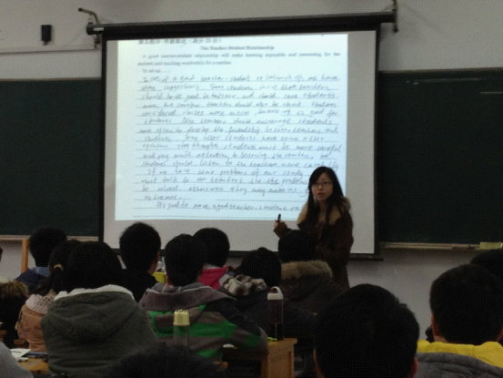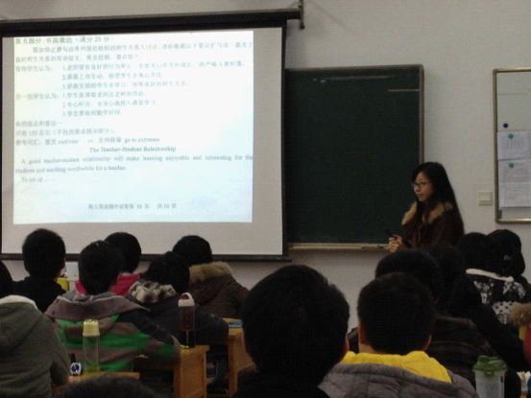

2012-13常州市高三英语研讨会
2012年11月22至23日，常州市英语学科高三年级第一次研讨会在金坛华罗庚中学举行，我校姚芹和黄文楹老师前往参加。
大会分成三个议程，即分组交流复习进度和教学安排；听课（试卷讲评和长难句分析），议课（如何提高课堂的有效性）；专项研讨。会议高效紧凑，紧扣教学实际，以解决实际问题为抓手，以如何应对2013年高考为目标，与会人员踊跃参与、积极思考，为常州市高三英语教学点燃了冬天里的一把火。
我校高三备课组长姚芹老师就“江苏省近五年来的单项选择的命题特点和备考建议”做了详尽而深入的分析，得到了教研员和与会老师的一致肯定。姚老师从多年的教学经验出发，对单选题中的冠词和交际用语的考查提出了自己独到的见解，并强调单选题的训练也要和语境教学联系起来，帮助学生构建完整的知识体系。
高三备课组全体老师也将继续深入探讨，把握跟进高考的动态，最大程度上提高效益。 （黄文楹）

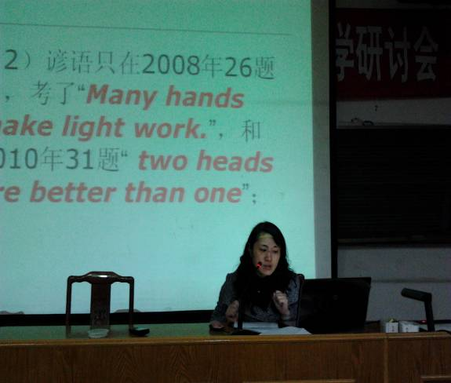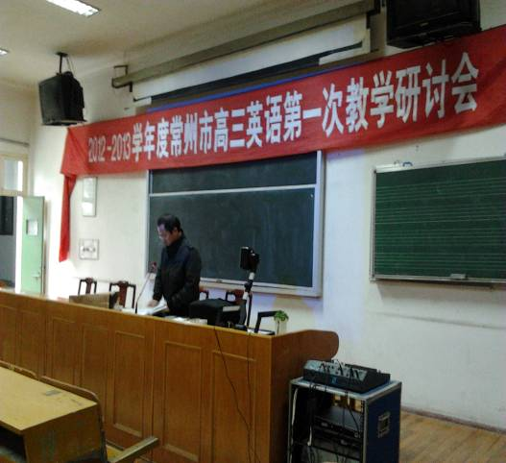

小组互动，积极探究——高一英语组开设公开课
11月23日上午,高一10班的教室内展示了一堂生动有趣的英语公开课。 高一英语组冯靓老师立足高一教材,以模块二第一单元课题(project)为教学内容,以学生了解并学会讲述神秘故事为教学目的,组织了一堂生动活泼的英语课。课堂突破了传统上课模式的束缚, 将学生以讨论小组的形式组织起来。 课前以一段视频导入, 在课堂初始极大吸引了学生的注意力。讨论小组中, 学生们积极参与, 发挥奇思妙想。 小组成果展示及学生互评环节将课堂气氛推至高潮。课堂吸引了来自市内外多所知名高中教师以及学生家长前来观摩。大家一致认为, 学生小组活动在本堂课中得到了充分的展示, 学生积极参与, 课堂气氛活跃, 教学效果好, 真正做到了以学生为中心, 把课堂还给学生。（张清）

